09.04.2020г.
Тема урока: «Решение задач по теме «Плавление и отвердевание ».

1.Лед массой 3 кг при температуре 0 0С растаял. Сколько энергии при этом было затрачено? Удельную теплоту плавления принять равной 3,4∙105 Дж/кг
2.Какое количество теплоты затрачено на расплавление 1 т железа, взятого при температуре 10 0С? Температура плавления железа 1539 0С, удельная теплота плавления 2,7∙105Дж/кг.
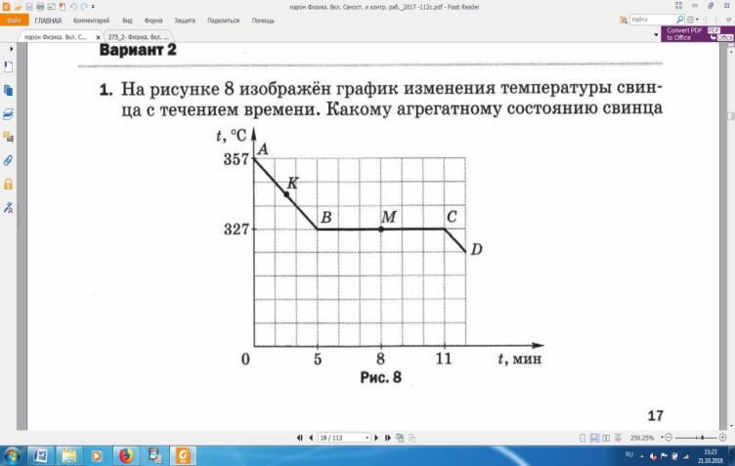
3.Определите по графику, какому агрегатному состоянию свинца соответствует участок АВ. Какова температура плавления свинца? Сколько по времени шло изменение
агрегатного состояния свинца?

Домашнее задание: п. §33. Решить 1,2,3 задачи.

